Патріотична гра – вікторина
«Найкраща країна - це моя Україна»
Мета: акцентувати увагу на реалізацію завдань національно-патріотичного виховання; розвивати почуття єдності, згуртованості; формувати у педагогів комунікативні здібності.
Хід гри.
Ведуча знайомить учасників з темою та запрошує до прийняття правил роботи групи. Їх записують на ватмані.
Вправа «Прийняття правил»
Мета: обумовити необхідність вироблення і дотримання певних правил, на яких базується діяльність та комфортне перебування в групі.
Орієнтовні правила:
- щирість і відвертість;
- конфіденційність;
- тут і тепер;
- я сам;
- активність усіх членів групи;
- критикуємо висловлювання, а не людину;
- доброзичливе ставлення всіх учасників.
Вправа «Кетяг калини»
Час виконання: 10 хвилин.
Опис вправи.
Учасники, стоячи в колі, по черзі передають одне одному кетяг калини. Ведучий звертає увагу учасників на величину та масу кетяга (великий, важкий). Потім педагоги передають кетяг по колу, але при цьому кожен відриває по одній ягоді калини.
Запитання для обговорення:
- чи змінився розмір, маса кетяга?
- яким він став?
Ведуча підкреслює: «Ось так трапляється й у житті. Лише в єдності наша сила, і все що трапляється на шляху, легко долається спільними зусиллями. Тож запрошуємо до співпраці.
Ведуча. Наступні завдання складаються з п’яти турів. В кожному турі будуть свої завдання. Тож почнемо.

Тур 1 «Українські національні види спорту»
Ведуча. Українські національні види спорту - це види спорту, засновані на українських культурних традиціях. Серед них є як відновлені, так і новостворені види.
Офіційно визнаними в Україні (занесеними до реєстру Міністерства молоді та спорту) є такі:
- бойовий гопак;
- рукопаш гопак;
- Спас;
- український рукопаш Спас;
- хортинг.
І так, маєте назвати за визначенням один із видів національного виду спорту.

1. Вид спортивного єдиноборства, який має українське національне коріння і витоки з козацького бойового мистецтва «Спас». Змішане єдиноборство.
- бойовий гопак;
- рукопаш гопак;
- Спас;
- український рукопаш Спас.
Правильна відповідь: український рукопаш Спас.

2. Українське бойове мистецтво на основі системи фізично-духовного виховання. Його складовими є ударна техніка (рук та ніг) і боротьба (кидки, больові та задушливі захвати) це
- бойовий гопак;
- рукопаш гопак;
- український рукопаш Спас;
- хортинг.

Правильна відповідь: рукопаш гопак.

3. Вид спортивних єдиноборств, який позиціонується не тільки як бойове мистецтво, а і як система комплексної фізичної підготовки, самовдосконалення, морального, духовного та культурного виховання, наближення до українських традицій.

- бойовий гопак;
- рукопаш гопак;
- Спас;
- український рукопаш спас;
- хортинг.

Правильна відповідь: хортинг.

4. Вид українського контактного єдиноборства який поєднує у собі досвід бойових традицій світу використовуючи найефективніші прийоми поєдинку:
- фрі-файт;
- рукопаш гопак;
- Алиш;
- хортинг.

Правильна відповідь: фрі-файт.

5. Для якого виду національних єдиноборств характерна боротьба на поясах? Це досить молоде бойове мистецтво, яке виникло на початку нового тисячоліття.
- бойовий гопак;
- Алиш;
- Спас;
- український рукопаш Спас;
- хортинг.

Правильна відповідь: Алиш.

У Законі України «Про фізичну культуру і спорт» визначено, що національні види спорту - види спорту, засновані на національно-культурних традиціях України. Ці види спорту окрім тренування тіла, зміцнюють в людині український національний дух. Це у першу чергу: Український рукопаш гопак, Спас, Козацька боротьба на поясах та багато інших. Тож маємо знати їх самі та розповідати про це нашим вихованцям.

Тур 2. «Найкращі українські спортсмени»

Ведуча. До вашої уваги фото видатних українських спортсменів, завдяки досягненням яких, звучав гімн та піднімався прапор України на весь світ. Завдання полягає в тому, хто швидше впізнає спортсмена та вид спорту, в якому прославився спортсмен.

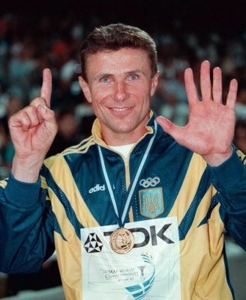 | Сергій Бубка  Сергій Бубка - легендарний український спортсмен, на рахунку якого 36 світових рекордів! Його найвідоміша перемога відбулася у 1994 році, коли на змаганнях в італійському містечку Сестрієре Бубка підкорив вершину 6,14 м. Цей рекорд не могли побити ще 26 років. Окрім цього, спортсмен 10 разів отримував звання чемпіона світу.

 | 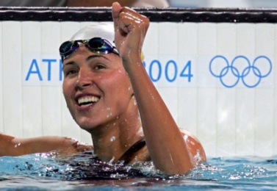 | Яна Клочкова  Плавчиня Яна Клочкова виграла дві золоті медалі на Олімпіаді в Сіднеї у 2000 році та встановила світовий рекорд - на 400 м та рекорд Європи (на 200 м) з комплексного плавання. Згодом Яна отримала ще дві золоті медалі, але вже на Олімпійських іграх в Афінах у 2004 році. Наразі Яна єдина чотириразова олімпійська чемпіонка.
 | 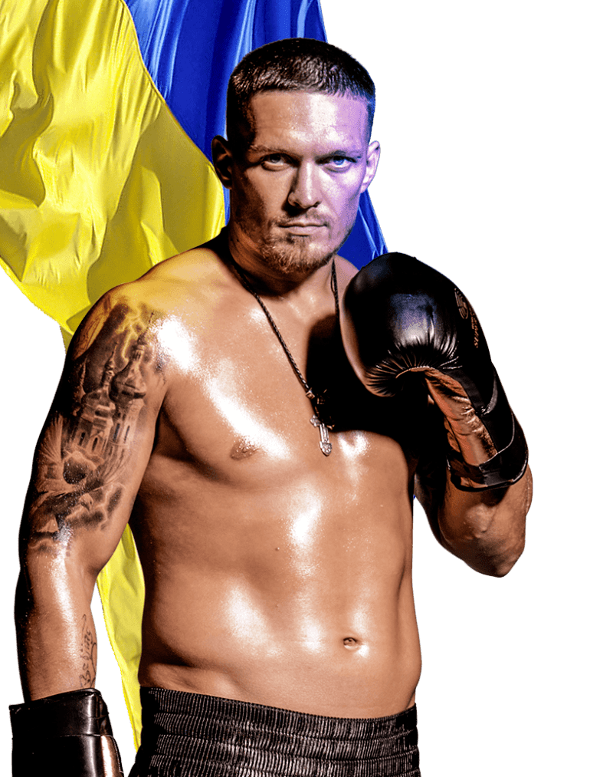 | Олександр Усик  Найяскравішою перемогою боксера Олександра Усика став нещодавній поєдинок з Ентоні Джошуа. Відтепер Олександр Усик - чемпіон світу у трьох вагових категоріях: WBA, WBO, IBF та IBO.
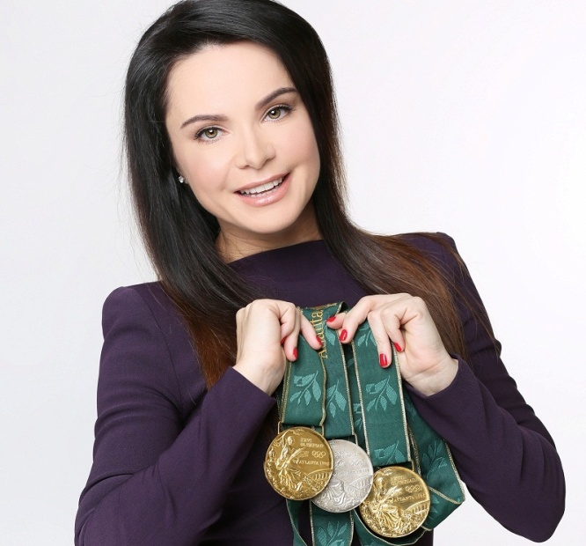 |  | Лілія Подкопаєва  Піком кар’єри спортивної гімнастки Лілії Подкопаєвої стала Олімпіада 1996 року. Спортсменка здобула три нагороди, ставши олімпійською чемпіонкою у багатоборстві та у вільних вправах, а також отримала срібну медаль у вправах на колоді.
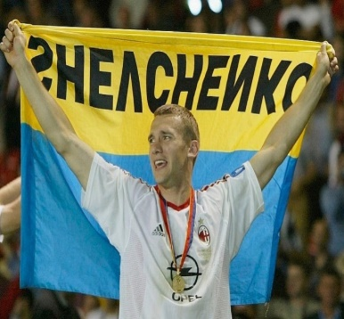 |  | Андрій Шевченко  Зірковий футболіст Андрій Шевченко за свою кар’єру забив не один переможний гол. Відомий форвард став першим в історії незалежної України володарем «Золотого м’яча», а у 2004 році його визнали найкращим футболістом планети.
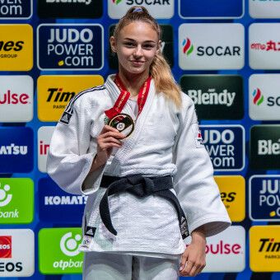 |  | Дар’я Білодід  Дзюдоїстка Дар’я Білодід встановила світовий рекорд, отримавши перемогу у 2018 році у віці 18 років і 11 місяців. Дар’я стала наймолодшою дворазовою чемпіонкою серед дорослих. А перемога спортсменки на Олімпіаді в Токіо цього року, де вона здобула бронзову медаль, надовго закріпили її в статусі однієї з найкращих спортсменок в історії.
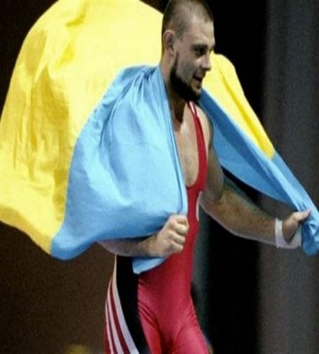 |  | В`ячеслав Олійник  Борець В`ячеслав Олійник здобув першу для України золоту медаль на літніх Олімпійських іграх у 1996 році.
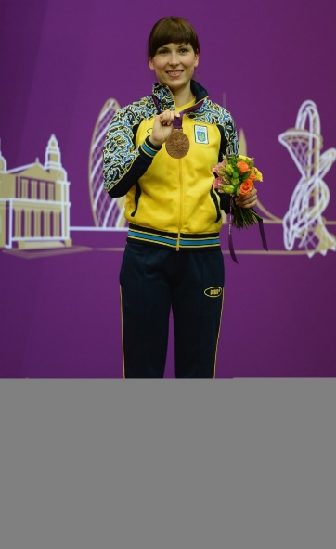 |  | Олена Костевич  Олена Костевич, яка спеціалізується на стрільбі з пневматичного пістолета, у 2004 році виграла золоту медаль на Олімпіаді в Афінах, дві бронзові медалі на Олімпіаді в Лондоні - 2012, а в Іграх у Токіо -2020 зайняла почесне третє місце.
Ми захоплюємося українськими спортсменами й щиро радіємо їхнім перемогам. За роки незалежності Україна подарувала світу чимало видатних спортсменів, але є ті, хто своїми виступами звернув особливу увагу світу спорту та чиїми кар‘єрними досягненнями у спорті українці особливо пишаються. Ми маємо навчити дітей пишатися своєю країною, її надбаннями. Наші вихованці мають знати тих, завдяки кому звучить наш Герб та Гімн по всьому світу.
Тур 3 «Види спорту»
Ведуча. Відгадувати та загадувати загадки — одна з улюбленіших забав для дітей. Водночас загадки сприяють розвитку мислення і фантазії. Тож пропоную позмагатися у відгадуванні загадок. До вашої уваги загадки про спорт та спортивне обладнання.
М’яч в кільці! Команді гол!
Ми граємо в … (баскетбол).

Без весла не обійдешся,
Якщо спортом тим займешся.
Як заняття звуть,
Де в човні до фінішу пливуть? (гребля)

Ця спортивна боротьба –
Рух на лижах і стрільба.
Гонка-справжній марафон!
Цей вид спорту…(біатлон).

Дві команди, як в футболі,
Та на крижаному полі,
І дорослих, і дітей
Позбирав на лід…(хокей).

Кулю шкіряну ганяють,
Лиш одну на полі мають!
Кинув у ворота - добре! Гол!
Називають гру…(футбол).

З гірки мчаться сани-біб,
В них сидить кілька осіб.
Швидкість там - не для дітей!
Звуть вид спорту цей…(бобслей).

Гру цю люблять всі на світі:
І батьки, і їхні діти.
М’яч. Удар. І крики: «Гол!»
Пречудова гра … футбол.

Бокс, хокей, бобслей, футбол,
Сноуборд і волейбол…
Стадіон, басейни, корт –
Об’єднало слово… спорт.

Ведуча. Спорт справді об’єднує. Об’єднує і дорослих і дітей. А загадки про спорт використовують для конкурсів, в навчанні, вони допомагають розвити логіку, вчать швидко думати.

Тур 4 «Загадки в картинках»

Ведуча. Всі загадки швидко і легко розгадані. А зараз до вашої уваги відгадаємо ребуси.

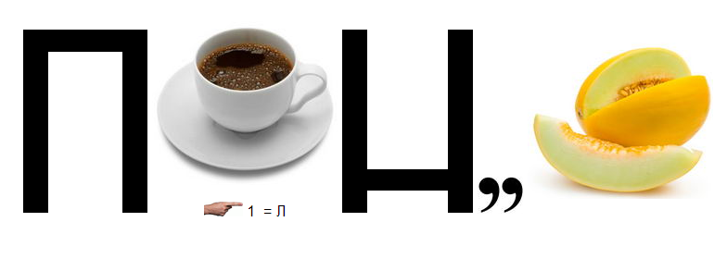 | ПЛАВАННЯ
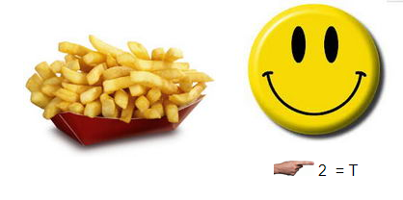 | ФРІСТАЙЛ
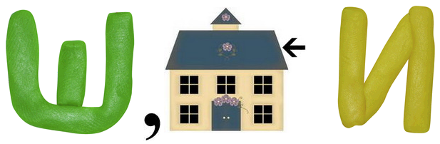 | ШАХИ
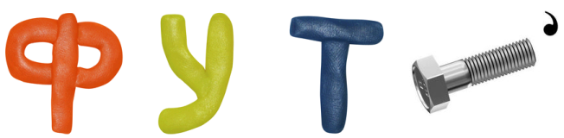 | ФУТБОЛ
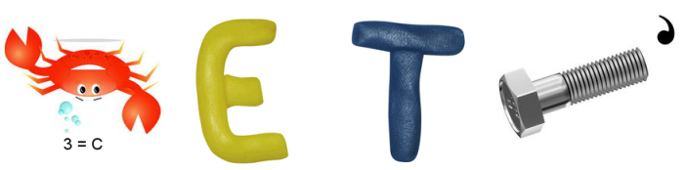 | БАСКЕТБОЛ
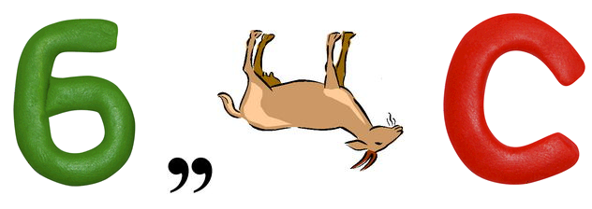 | БОКС

Тур 5 «Перетягування канату»

Ведуча. Нас чекає останнє випробування на силу, яке полюбляють дітлахи нашого садочку.
Підведення підсумків

Ведуча. Завершується наша гра – вікторина під вірш Володимира Сосюри.
Любіть Україну, як сонце, любіть,
як вітер, і трави, і води…
В годину щасливу і в радості мить,
любіть у годину негоди.

Любіть Україну у сні й наяву,
вишневу свою Україну,
красу її, вічно живу і нову,
і мову її солов'їну.

Любіть у труді, у коханні, у бою,
як пісню, що лине зорею…
Всім серцем любіть Україну свою -
і вічні ми будемо з нею!

